E-Service. Fase II

PRY02. Arquitectura de Referencia SOA 2.0 del FNA. Contenido de los Productos Contractuales

Contrato 1812020

FNA, Stefanini

08 Aug 2023

**Versión** 1.3a03b8b

# Producto 14: PR14. Administración de las transiciones hacia la arquitectura versión 2.0

Las arquitecturas de referencia, en el contexto del ejercicio de este proyecto, tienen el rol de servir de mapa de viaje contra el cual comparar el recurrido de un cambio objetivo. El arribo a otro estadio de las cosas es lo que llamamos formalmente como Plateu, en Archimate 3.0, para denotar un estado estable de del funcionamiento de los componentes de una arquitectura transaccionada por efecto de las operaciones de trabajo que se han realizado sobre esta. Esta arquitectura afectada por el trabajo, que es distinta de las actualizaciones de los modelos (porque la supera en proporción e intención), y que ha llegado a un estado estable es lo que llamamos en este proyecto transición. Por ende, las arquitecturas intermedias que se den, o las transiciones, las denominamos arquitecturas de transición.

Sobre estas transacciones trataremos en este producto, PR14, Administración de las transiciones hacia la arquitectura versión 2.0. Consideraremos el contexto del Fondo Nacional, diagnósticos inclusive, para establecer una forma (métodos) en la que estos cambios deban ser realizados, las transiciones de las arquitecturas gestionadas y vigiladas, todo esto para finalmente llegar a tratar del cómo lograr la adopción dentro de estas transformaciones entre los actores e involucrados del FNA.

**Nota**: los análisis de este producto están dirigidos a cumplir los objetivos del proyecto PRY01, Gobierno SOA: desarrollo, gestión, gobierno de arquitectura y adopción.

## Justificación

Las arquitecturas de transición son el sujeto principal, causa, de la movilidad de un estado de las cosas a otro intencionadamente superior debido a las afectaciones a las capacidades que implican. La transición juega en paralelo con el concepto de uso y adopción del cambio de arquitectura, al que agregamos nosotros el valor del aprovechamiento de este movimiento de un estadio a otro. De ahí que, además de crear transiciones con los métodos propuestos, la gestión de estos entregables sobresale porque estas le apuntan a que los retornos se den según expectativas del cambio mientras mantiene el control de los riesgos (probabilidad de éxito) y administra los obstáculos. Gestionar transiciones de las arquitecturas en el FNA es en últimas garantizar que la arquitectura proveerá el resultado que persiguen los cambios sin comprometer su estabilidad (funcionamiento).

## Contenidos

1. Posibles estadios de adopción y madurez de las arquitecturas para el FNA
2. Relación de las transiciones con las capacidades de negocio y tecnología del FNA
3. Relación de las transiciones con la efectividad (madurez) de los servicios SOA del FNA
4. Métodos del FNA para la creación y gestión de arquitecturas de transición
5. Criterios y métodos de evaluación de arquitecturas de transición

## Criterios de Aceptación

* Entendimiento de los métodos, tanto de creación de transiciones, como de hoja de rutas para su aplicación en el FNA
* Entendimiento del relacionamiento de las capacidades del FNA y los índices de madurez SOA con las arquitecturas de transición
* Entendimiento del método para gestionar las arquitecturas de transición del FNA
* Entendimiento del rol de la Oficina de Arquitectura en la gestión de las arquitecturas de transición del FNA

## Modelo de Implementación del PRY02

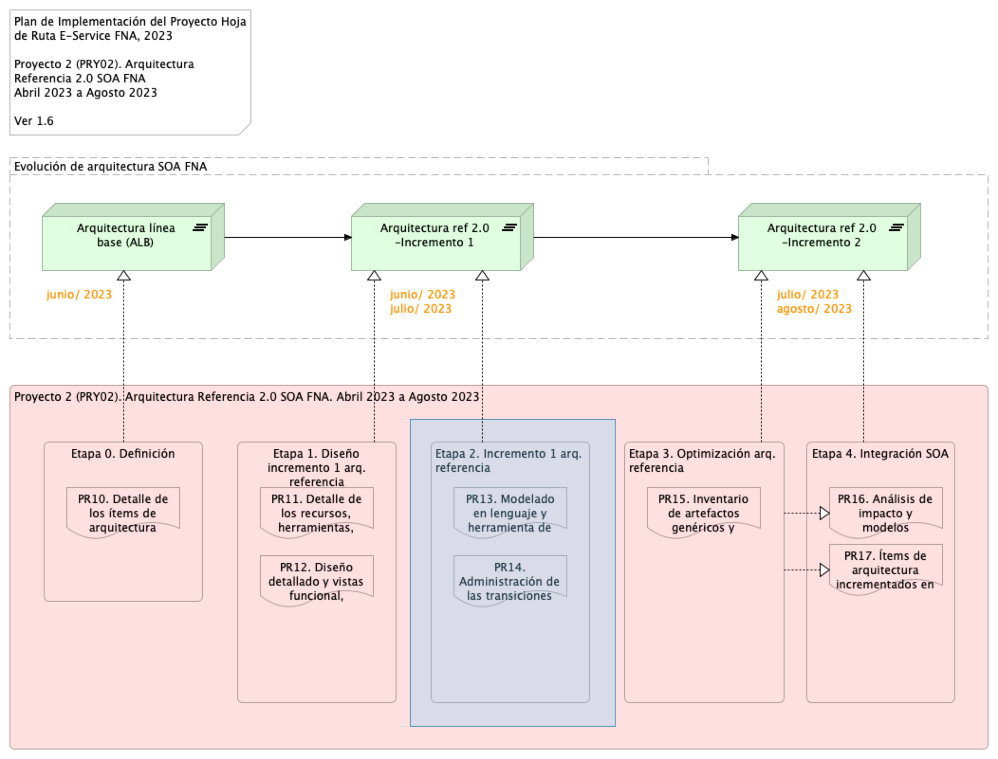

Figure 1: Plan de Implementación del Proyecto Arquitectura de Referencia SOA 2.0 del FNA (PRY02), 2023. Junio 2023 a julio 2023

*Fuente: Elaboración propia.*